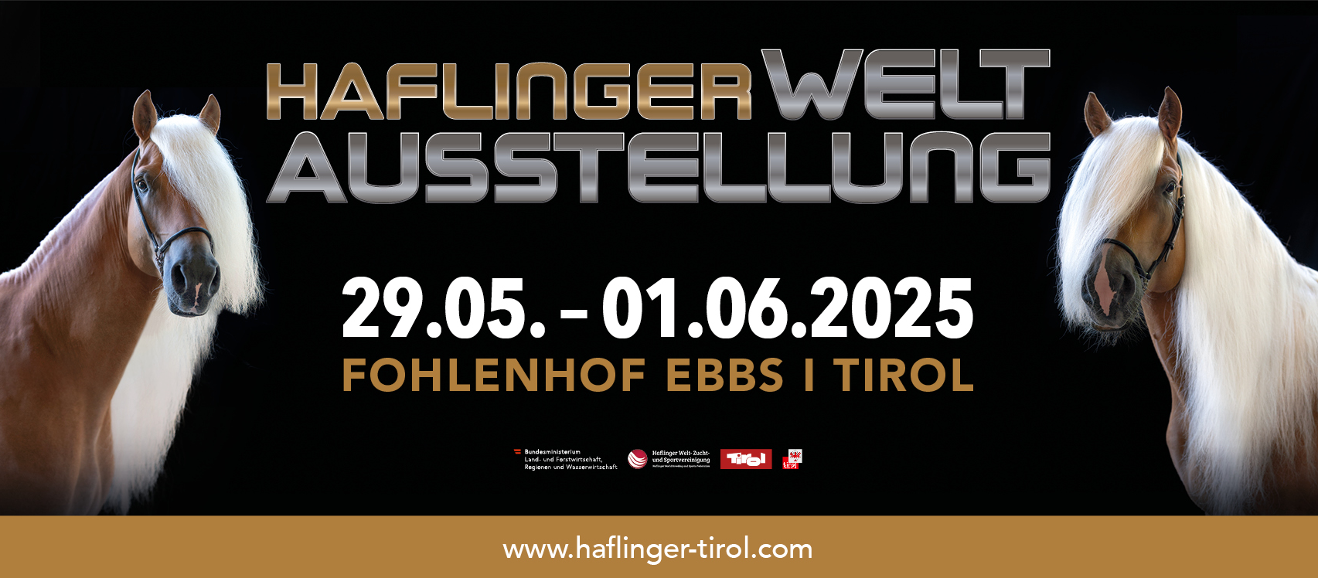

DAS PROGRAMM

Dienstag, 27.05.2025 und Mittwoch, 28.05.2025
08.00 – 20.00 Uhr Anreise und veterinärmedizinischer Eingangscheck der Pferde

Donnerstag, 29. Mai 2025
8.00 bis 17.00 Uhr Richten der Pferde auf den Vorführplätzen und Ermittlung von Klassensiegern
in der Fohlenhof-Arena

18.00 Uhr Offizielle Eröffnungsfeier in der Fohlenhof – Arena
Grußworte der Ehrengäste, Pferdesegnung und anschließend Int. Haflinger - Show

20.00 Uhr Der Tirol Abend mit der ORF Radio Tirol Musiktruchn in der
Fohlenhof-Festhalle mit Tiroler Schmankerl vom Buffet
Alexander Weber präsentiert: Sigrid und Marina, Markus Wolfahrt, Alexander Rier
und Sepp Mattlschweiger’s Quintett Juchee
22.00 Uhr 3D Haflinger Pferde Videoprojektion unter dem Sternenhimmel
„Das Pferd – ein integraler Teil der Landwirtschaft“
Bis 24 Uhr Ausklang mit dem Quintett Juchee
Eintritt frei.

Freitag, 30. Mai 2025
8.00 bis 17.00 Uhr Richten der Pferde auf den Vorführplätzen und Ermittlung von Klassensiegern in der Fohlenhof-Arena

10.00 – 12.00 Uhr Radio U1 zu Gast auf der Haflinger Weltausstellung
13.00 – 14.00 Uhr Livesendung aus der Fohlenhof Festhalle

18.00 Uhr Int. Haflinger - Show in der Fohlenhof-Arena

20.00 Uhr Der Country Abend in der Fohlenhof-Festhalle mit Grillspezialitäten vom Buffet
Eintritt Frei
22.00 Uhr 3D Haflinger Pferde Videoprojektion unter dem Sternenhimmel
„Das Pferd – ein integraler Teil der Landwirtschaft“

Samstag, 31. Mai 2025
9.00 bis 16.00 Uhr Ermittlung der Nationensieger, Sieger Generationenfolge,
Gesamtsiegerstuten und Gesamtsiegerhengste
10.00 – 14.00 Uhr ORF Radio Tirol Unterwegs am Fohlenhof Ebbs
Der Wochenend Reporter berichtet live von der Haflinger Weltausstellung
18.00 Uhr Int. Haflinger Show in der Fohlenhof-Arena

20.00 Uhr Der Österreich Abend in der Fohlenhof-Festhalle mit Österr. & Int. Köstlichkeiten
Live zu Gast: Die Jungen Thierseer
Eintritt Frei
22.00 Uhr 3D Haflinger Pferde Videoprojektion unter dem Sternenhimmel
„Das Pferd – ein integraler Teil der Landwirtschaft“

Sonntag, 1. Juni 2025 - Best of Haflinger Weltausstellung 2025
09:30 – 13:30 Uhr Präsentation aller teilnehmenden Länder, Präsentation aller Siegerstuten und Siegerhengste | Schaubesprechung
10.00 – 13:00 Uhr U1 Frühschoppen in der Fohlenhof Festhalle
Moderator Lukas Brunner präsentiert da Zillertaler und die Geigerin, der Grenzgängersound, Lumpen Mander, Romantik Express und Susal die Partyhexe

14:00 Uhr Int. Haflinger Show mit Abschlussveranstaltung

